**3.打造全球顶级峰会客厅**

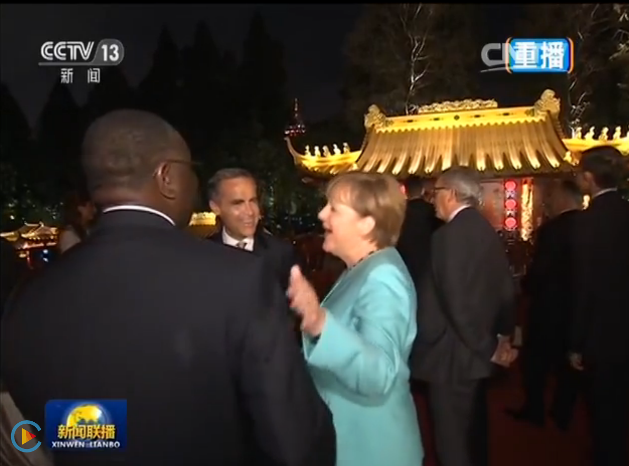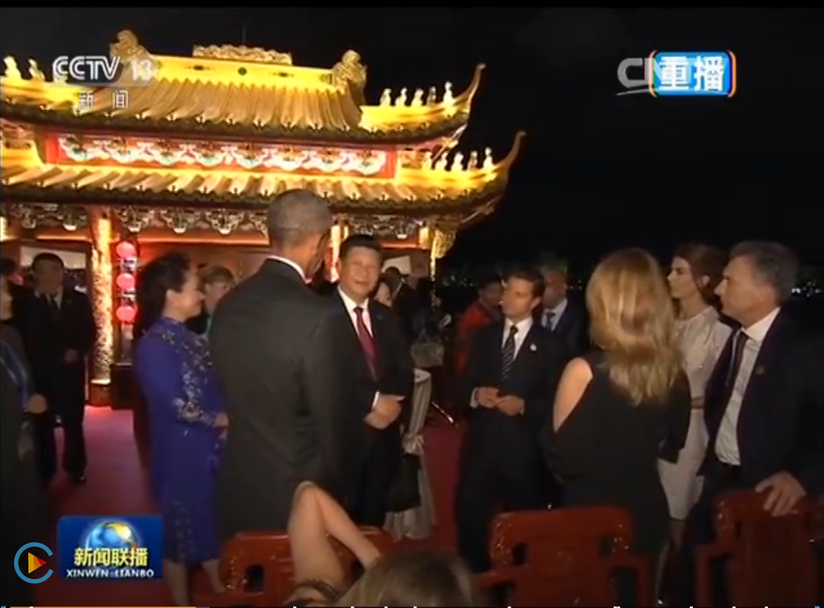

2016年9月6日，中央电视台《新闻联播》播放G20峰会各国元首嘉宾夜游西湖的镜头。